Configuración de enrutamiento con VLSM y RIP, cuestionario

# Instrucciones

Responder a las preguntas planteadas en la práctica conforme se vayan realizando.

# Preguntas del desarrollo de la actividad

5.- Asigne el direccionamiento en base a lo que se le pide, llene las siguientes tablas según el direccionamiento que haya calculado.

Tabla 1. Direccionamiento de las redes

|  |  |  |  |
| --- | --- | --- | --- |
| Red | Rango de IPs de host válidas | Máscara | Área o áreas |
| 172.16.100.0 | 172.16.100.1 – 172.16.100.254 | 255.255.255.0 | Granja de servidores |
| 172.16.40.0 | 172.16.40.1 – 172.16.40.254 | 255.255.255.0 | Red de usuarios |
| 172.16.1.0 | 172.16.1.0 – 172.16.1.254 | 255.255.255.0 | Depto. de desarrollo Depto. de programación Enlaces de enrutadores |

Tabla 2. Direccionamiento VLSM para las subredes de los Deptos. de desarrollo, programación y enrutadores

|  |  |  |  |
| --- | --- | --- | --- |
| No. De sub red | Id de red | Rango de IPs de host válidas | Broadcast |
| 0 | 172.16.1.0/26 | 172.16.1.1 – 172.16.1.62 | 172.16.1.63 |
| 1 | 172.16.1.64/26 | 172.16.1.65 – 172.16.1.126 | 172.16.1.127 |
| 2 | 172.16.1.128/26 | 172.16.1.129 – 172.16.1.190 | 172.16.1.191 |
| 3 | 172.16.1.192/26 | 172.16.1.193 – 172.16.1.254 | 172.16.1.255 |

Tabla 3. Direccionamiento VLSM para la subred 0 de la tabla 4

|  |  |  |  |
| --- | --- | --- | --- |
| No. De sub red | Id de red | Rango de IPs de host válidas | Broadcast |
| 0 | 176.16.1.0/30 | 172.16.1.1 – 172.16.1.2 | 172.16.1.3 |
| 1 | 172.16.1.4/30 | 172.16.1.5 – 172.16.1.6 | 172.16.1.7 |
| 2 | 172.16.1.8/30 | 172.16.1.9 – 172.16.10 | 172.16.1.11 |
| 3 | 172.16.1.12/30 | 172.16.1.13 – 172.16.1.14 | 172.16.1.15 |
| 4 | 172.16.1.16/30 | 172.16.1.17 – 172.16.1.18 | 172.16.1.19 |
| 5 | 172.16.1.20/30 | 172.16.1.21 – 172.16.1.22 | 172.16.1.23 |
| 10 |  |  |  |
| 14 |  |  |  |
| Última red |  |  |  |

6.- Responda las siguientes preguntas en base a las tablas anteriores. Tome en cuenta, que la dirección más alta de IPs válidas para host dentro de la subred es el Gateway, para las LAN la IP válida más baja corresponde al Gateway. La segunda dirección de cada subred válida para host es la asignada a la primera PC y si en la topología existe otra PC o host, se le colocará la cuarta ip válida para host y así sucesivamente.

1. En la granja de servidores, ¿Cuál rango de direcciones ip pueden tomar los servidores?

**172.16.100.2/24 – 172.16.100.254/24**

1. ¿Cuál es el Gateway para esa red?

**172.16.100.1/24**

1. En la red de usuarios, ¿Cuál rango de direcciones ip pueden tomar la PC 3 y la PC 4?

**172.16.40.2/24 y 172.16.40.3/24**

1. ¿Cuál sería el Gateway de la red de usuarios?

**172.16.40.1/24**

1. Para la subred del Depto. de desarrollo, ¿Cuál rango de direcciones ip puede tomar la PC 1, tomando en cuenta que se le asigna la subred 1 de la tabla 4?

**172.16.1.66/26 – 172.16.1.126/26**

1. ¿Cuál sería el gateway de esa subred?

**172.16.1.65/26**

1. ¿Cuál rango de direcciones IP puede tomar la PC 2 en el depto. de programación, si se le asigna la subred 2 de la tabla 4?

**172.16.1.130/26 – 172.16.1.190/26**

1. ¿Y el Gateway para esa misma subred?

**172.16.1.129/26**

1. Complete la siguiente tabla, tomando en cuenta que el direccionamiento utilizado será el que se encuentra en la tabla 5 empezando por la subred 1 y asignando los enlaces por orden según el número de los routers. Es decir, primero configurará los enlaces del router 1, donde la Fa 4/0 tendrá la subred 1, la Fa 5/0 la subred 2 y así sucesivamente:

Tabla 4. Direccionamiento para los enlaces de los enrutadores

|  |  |  |  |
| --- | --- | --- | --- |
| Interfaz | Router 1 | Router 2 | Router 3 |
| FastEhernet 0/0 | 172.16.1.65/26 | 172.16.1.129/26 | 172.16.40.1/24 |
| FastEhernet 4/0 | 172.16.1.5/30 | 172.16.1.17/30 | 172.16.1.18/30 |
| FastEhernet 5/0 | 172.16.1.1/30 | 172.16.1.2/30 | 172.16.1.22/30 |
| FastEhernet 6/0 | --------- | 172.16.1.9/30 | -------- |
|  |  |  |  |
| Interfaz | **Router 4** | **Router 5** |  |
| FastEhernet 0/0 | ---------- | 172.16.100.1/24 |  |
| FastEhernet 4/0 | 172.16.1.6/30 | 172.16.1.10/30 |  |
| FastEhernet 5/0 | 172.16.1.13/30 | 172.16.1.14/30 |  |
| FastEhernet 6/0 | 172.16.1.21/30 | ---------- |  |

|  |  |
| --- | --- |
| **Router3>enable**  **Router3#config t**  **Router3(config)#int fa0/0**  **Router3(config-if)#ip address 172.16.40.1 255.255.255.0**  **Router3(config-if)#no shut**  **Router3(config-if)#exit**  **Router3(config)#int fa4/0**  **Router3(config-if)#ip address 172.16.1.18 255.255.255.252**  **Router3(config-if)#no shut**  **Router3(config-if)#exit**  **Router3(config)#int fa5/0**  **Router3(config-if)#ip address 172.16.1.22 255.255.255.252**  **Router3(config-if)#no shut**  **Router3(config-if)#exit** | **Router4>enable**  **Router4#config t**  **Router4(config)#int fa0/0**  **Router4(config-if)#ip address 172.16.100.1 255.255.255.0**  **Router4(config-if)#no shut**  **Router4(config-if)#exit**  **Router4(config)#int fa4/0**  **Router4(config-if)#ip address 172.16.1.10 255.255.255.252**  **Router4(config-if)#no shut**  **Router4(config-if)#exit**  **Router4(config)#int fa5/0**  **Router4(config-if)#ip address 172.16.1.14 255.255.255.252**  **Router4(config-if)#no shut**  **Router4(config-if)#exit** |

7.- Configure todas las interfaces de los enrutadores según el direccionamiento solicitado y a  
continuación escriba tal cual los comandos necesarios para configurar las interfaces del  
enrutador 3 y 4.

8.- Configure cada una de las PCs y servidores. Escriba la configuración mínima que debe de llevar la PC1, la PC2 y el servidor web.

**PC1: ip 172.16.1.66 /26 172.16.1.65**

**PC2: ip 172.16.1.130 /26 172.16.1.129**

**Servidor web: ip 172.16.100.2 /24 172.16.100.1**

9.- ¿Qué pruebas de conectividad se deben realizar cuando no se tiene respuesta?

|  |  |  |
| --- | --- | --- |
|  | En la misma red | En diferentes subredes |
| En una PC | **- Ping a otra PC y al enrutador - Verificar la ip asignada y el gateway con: show ip** | **- Ping a otras PC y enrutadores**  **- Verificar la ip asignada y el gateway con: show ip** |
| En un enrutador | **- Ping a las PC conectadas - Verificar las interfaces con:  show ip interface brief** | **- Ping a otros enrutadores**  **- Verificar las interfaces con:  show ip interface brief**  **- Verificar la tabla de enrutamiento con:  show ip route** |

10. Habilite RIP v2 en todos los enrutadores de la topología y escriba solo los comandos  
necesarios para habilitar RIP en el router 1 y 4

|  |  |
| --- | --- |
| **Router1>enable**  **Router1#config t**  **Router1(config)#router rip**  **Router1(config-router)#version 2**  **Router1(config-router)#passive-int fa0/0**  **Router1(config-router)#network 172.16.0.0**  **Router1(config-router)#no auto-summary** | **Router4>enable**  **Router4#config t**  **Router4(config)#router rip**  **Router4(config-router)#version 2**  **Router4(config-router)#passive-int fa0/0**  **Router4(config-router)#network 172.16.0.0**  **Router4(config-router)#no auto-summary** |

11.- En el router 3 aplique el comando show ip y observe las tablas de enrutamiento. ¿Cuántos saltos marca la tabla de enrutamiento para llegar a cada una de las subredes?

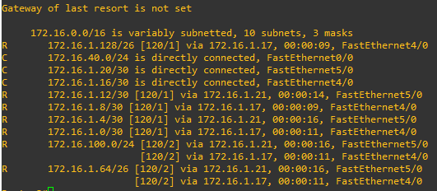

**La red de usuarios está conectada directamente, así como sus enlaces a los routers 2 y 4**

**120/2 saltos para la granja de servidores y el depto. de desarrollo**

**120/1 saltos para el resto de las subredes**

12.- Elimine el enlace que conecta del router 3 al router 4 y observe la tabla de enrutamiento. ¿Qué puede observar en la tabla?

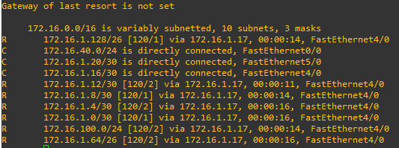

**Ahora existen 120/2 saltos hacia el enlace del router 4 al router 5, y también hacia el enlace del router 1 al router 4.**

**Esto significa que los paquetes ahora deben pasar por 2 routers distintos (router 2 y router 1, o router 2 y router 5) para comunicarse con dichos enlaces (router 4), cuando anteriormente podían hacerlo directamente utilizando este enlace al router 4.**

13.- Elimine el enlace del router 2 al router 5 y observe que cambios hay en la tabla de enrutamiento del router 3. ¿Qué puede deducir de esto?

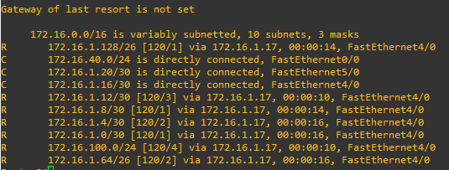

**Ahora existen 120/3 saltos hacia el enlace del router 4 al router 5.**

**Esto significa que los paquetes deben pasar por el router 2, router 1 y router 4 en ese orden para tener acceso a dicho enlace (router 5).**

**Además, el número de saltos hacia la subred de la granja de servidores desde este router aumento a 120/4.**

**Esto significa que los paquetes ahora deben pasar por el router 2, router 1, router 4 y router 5 en ese orden, cuando anteriormente se podía llegar al router 5 (el cual posee la granja de servidores conectada directamente) desde el router 2 o desde el router 4 (cuyo enlace se eliminó en el punto anterior, pero no afecto a la tabla de enrutamiento de forma considerable), haciendo solo 2 saltos.**

14.- Indique en el dibujo de la topología las subredes correspondientes en ella, según sus cálculos y configuraciones obtenidas en la práctica.

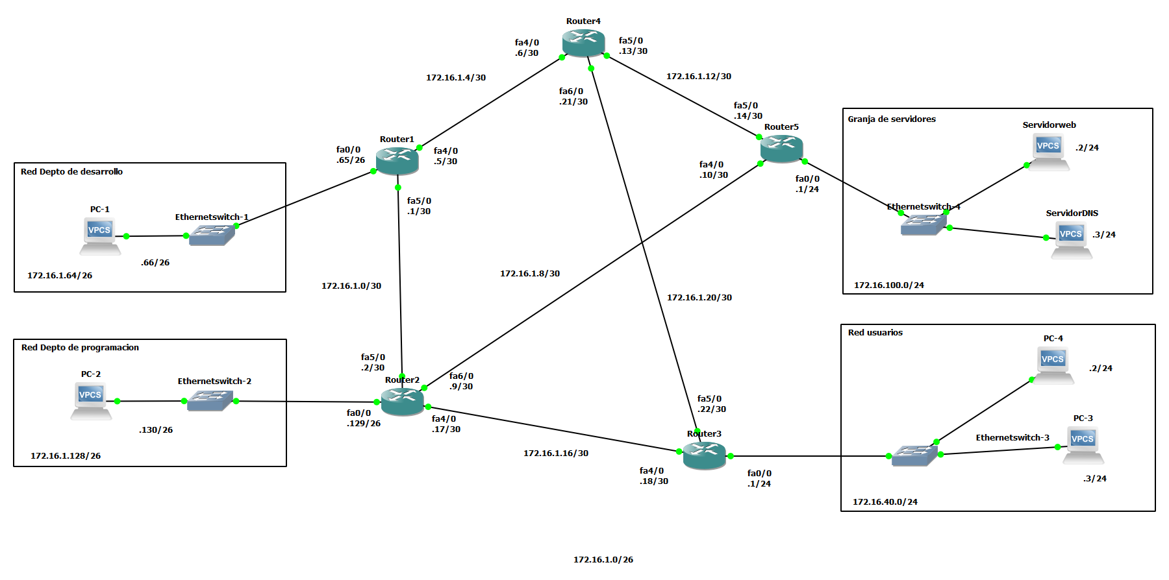

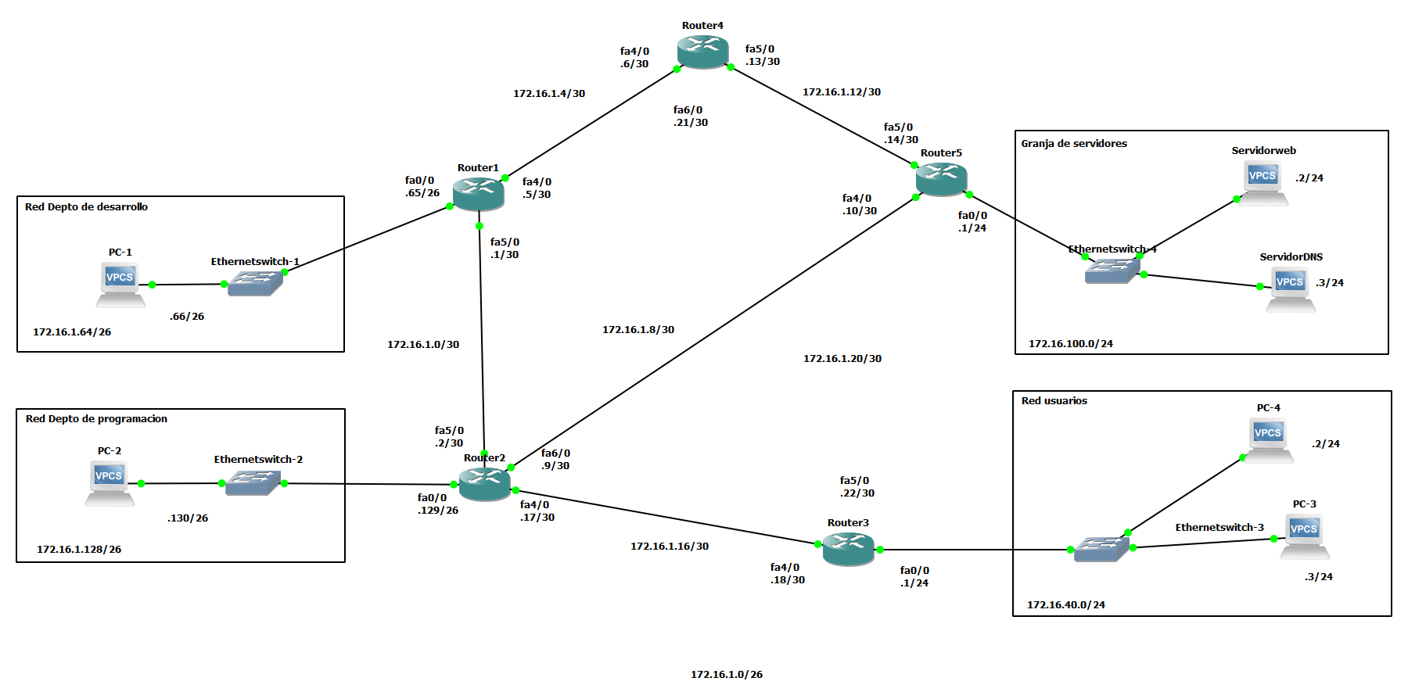

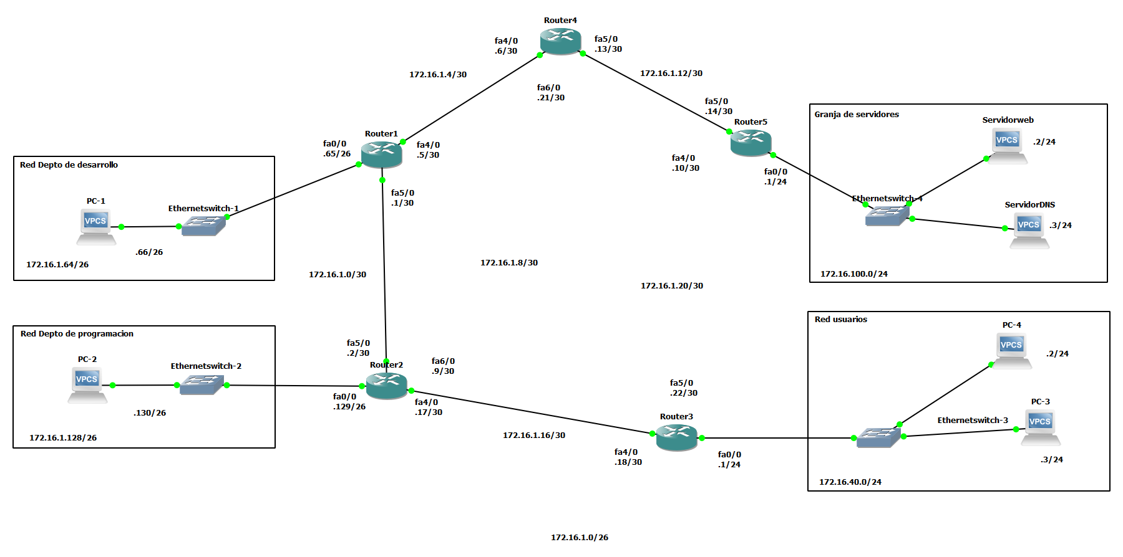

15.- Suba las respuestas a sus preguntas a Moodle.